附件2：
优秀调查报告申请操作指南
1．优秀调查报告的申请人是各实践团队队长，需要登录智慧团建系统（网址：tj.seu.edu.cn），进入社会实践，选择黑框1进行优秀调查报告申请，如下图所示：
2．点黑框2所示的申报填表申报优秀调查报告，申报界面如下图所示：
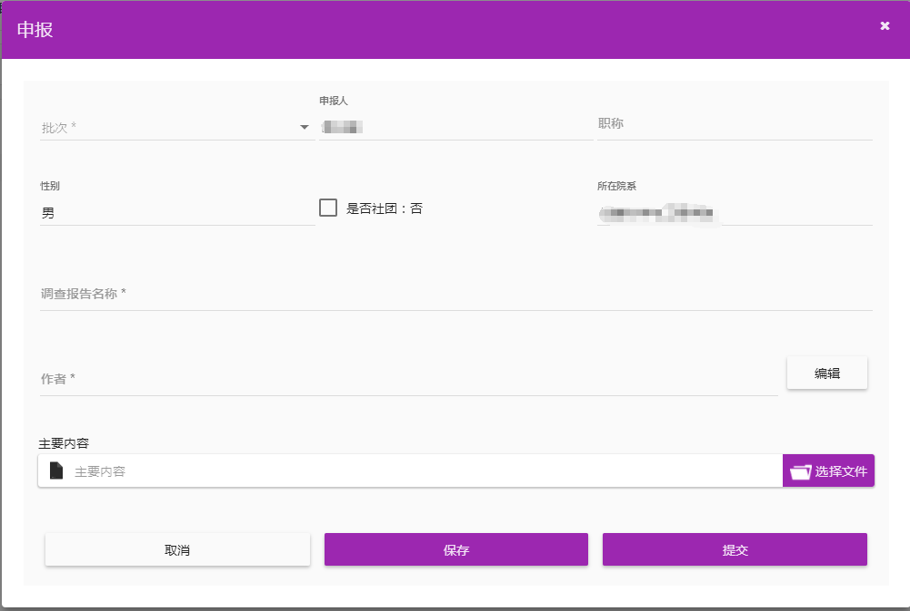
填写完毕检查无误后点提交即可。

